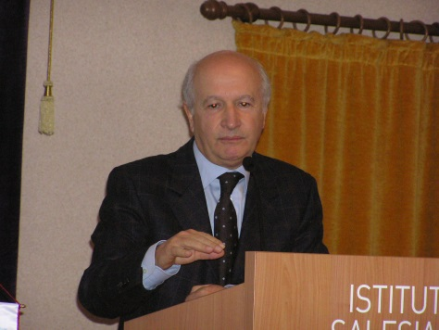
L’attuale sistema di welfare non corrisponde più alle esigenze della società perché è incentrato sull’elemosina, sulla contribuzione a pioggia e non sulla rigenerazione delle risorse. Occorre dunque che le Istituzioni cambino metodo e strategie.
Lo ha detto a chiare lettere Tiziano Vecchiato, Direttore della Fondazione “ E.Zancan”, che ha parlato all’assemblea intermedia dei Lions Distretto 108Ta3 sul tema “Lottare contro le povertà con un welfare generativo”

Il relatore ha fotografato una società, l’italiana attuale, caratterizzata
dall’aumento di povertà, bisogno e solitudine, difficilmente gestibili con il criterio di un aiuto generalizzato. Un siffatto sistema, non è in grado di durare a lungo anche con la riduzione della spesa pubblica. Peraltro i fondi per il sociale, come confermano i dati ISTAT e la Ragioneria di Stato, non sono diminuiti. Sono disponibili 7 miliardi, più quelli delle singole persone e delle famiglie destinati al concorso alle spese. Il problema risiede nella modalità di distribuzione .
Un altro interrogativo riguarda l’aumento del numero degli anziani, che non possono essere abbandonati a se stessi, ma che, per la loro tendenza al risparmio, costituiscono un ammortizzatore sociale a favore di figli e nipoti.
Ciò premesso il dottor Vecchiato osserva che il sistema di welfare si basa su due operazioni: la raccolta e la distribuzione, ma registra che la sola solidarietà fiscale non basta; ci vuole altro.
Chiamate: variabile R1, la raccolta delle risorse e R2 la ridistribuzione delle stesse, per rendere il sistema sociale più aderente alle crescenti esigenze, lo studioso ne introduce altre tre. La R3 che consiste nel far rendere ciò che si riceve e per questo sono necessari piani d’investimento sociali. La R4 , basata sulla rigenerazione delle risorse, postula che l’aiuto concesso non è un capitale a fondo perduto, ma va restituito anche sotto forma di prestazione d’opera gratuita. La R5 consistente nella verifica del rendimento con la responsabilizzazione dei soggetti e il loro coinvolgimento nel risultato. Tale variabile
si configura anche come un contributo alla dignità della persona. Vecchiato ha precisato, a questo proposito, che i diritti vanno salvaguardati, ma lo devono essere anche i doveri.
L’oratore ha concluso con un accenno al diritto sociale, non presente nella Giurisprudenza, che prevede il diritto al corrispettivo: ciò che si riceve deve essere ripristinato affinché possano beneficiarne più persone.
Considerato e applicato In questa ottica il welfare governativo costituisce un’ atto d’innovazione sociale.

